ІНФОРМАЦІЯ
ЩОДО ЦЕНТРУ НАДАННЯ АДМІНІСТРАТИВНИХ ПОСЛУГ
Лука-Мелешківська територіальна громада

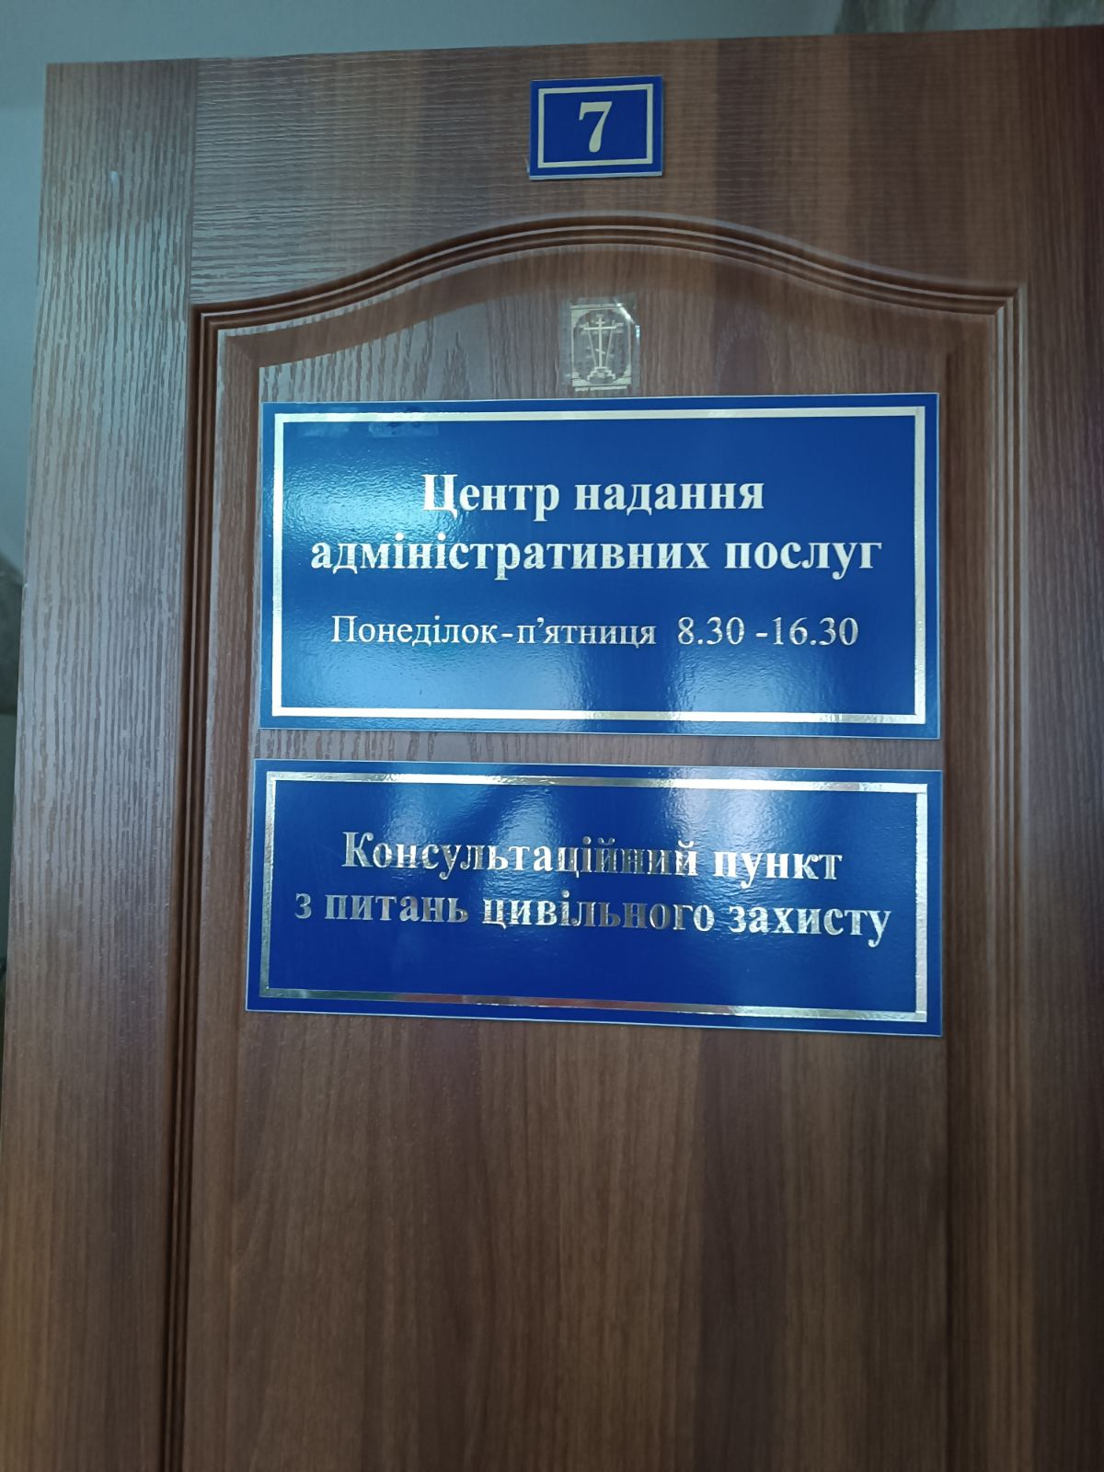

1. Загальні відомості про Центр

 | Назва Центру | Центр надання адміністративних послуг Лука-Мелешківської сільської ради
 | Тип органу, що утворив Центр  (міська, сільська, селищна рада) | Орган місцевого самоврядування
 | Назва органу, що утворив Центр | Лука-Мелешківська сільська рада
 | Дата утворення Центру | 16.04.2021
 | Дата відкриття Центру | 16.04.2021
 | Розпорядчий документ органу про створення Центру  (дата, номер, назва) | Рішення 9 сесія 8 скликання № 241 від 16 квітня 2021 року Про утворення Центру надання адміністративних послуг Лука-Мелешківської сільської ради
 | Розпорядчі документи органу (дата, номер, назва), що утворив Центр, про:  - затвердження положення про Центр  - регламент роботи Центру  - затвердження переліку адміністративних послуг, що надаються через Центр | Рішення 9 сесія 8 скликання № 241 від 16 квітня 2021 року Про утворення Центру надання адміністративних послуг Лука-Мелешківської сільської ради (затверджено регламент та положення)  Рішення 13 сесія 8 скликання № 647 від 20 серпня 2021 року Про затвердження Переліку адміністративних послуг, які надаються через ЦНАП Лука-Мелешківської сільської ради, інформаційних та технологічних карток адміністративних послуг
 | Адреса Центру  - область  - район  - населений пункт  - вулиця  - номер будинку | Вінницька область  Вінницький район  с.Лука-Мелешківська  вул.Центральна  буд. 2А
 | Контактні телефони | (0432)56-46-21
 | Електронна адреса | lukamelsr@i.ua
 | Адреса веб-сторінки в мережі Інтернет з можливим посиланням на неї | imotg.gov.ua
 | Графік роботи Центру | 8-30 до 16-30 щоденно крім вихідних
 | Кількість віддалених робочих місць з адресами | Відсутні
 | Наявність мобільної валізи / кейсу | Відсутня
 | Наявність мобільного ЦНАП  (автомобіля) | Відсутній

2. Відомості про приміщення Центру

1. | Загальна площа Центру, м² | 36,4
2. | Площа секторів очікування та обслуговування у Центрі, м² | Зона очікування в вестибюлі приміщення сільської ради 25м²
3. | Загальна кількість одиниць персоналу (штатна).  З них:  - керівник  - адміністраторів  - державних реєстраторів  - працівників із реєстрації місця проживання  - інших працівників | керівник – відсутній  адміністраторів- 4  державних реєстраторів -2  працівників з реєстрації місця проживання – 1
4. | Інші працівники, які розміщені в Центрі (за наявності) | 0
5. | Наявність власної системи електронного документообігу та/або комплексної системи автоматизації | Ні
6. | Наявність у Центрі електронних сервісів | Наявний шерінг документів
7. | Надання у приміщенні Центрі супутніх послуг  (куточок самообслуговування, дитяча кімната,  вільний Wi-Fi, тощо) | Ні
8. | Наявність паркінгу біля приміщення з достатньою кількістю місць для паркування ТЗ | Так
9. | Облаштування пандусами входу до приміщення | Так

3. Відомості щодо облаштування Центру з використання інформаційних технологій

1. | Наявність інформаційних стендів зі зразками заповнення заяв та необхідних для отримання адміністративних послуг документів | Так
2. | Наявність інформаційних боксів (терміналів), їх кількість | Так
3. | Наявність електронної системи управління чергою | Ні
4. | Наявність вільного доступу до мережі Інтернет для суб'єктів звернень | Ні
5. | Кількість облаштованих робочих місць | 10
6. | Наявність облаштованого робочого місця для відвідувача | Ні

4. Адміністративні послуги, які надаються через Центр

Загальна кількість адміністративних послуг, які надаються через Центр.  З них: |  | 169
1) | адміністративні послуги, що надаються обласною державною адміністрацією | 0
2) | адміністративні послуги, що надаються районною державною адміністрацією | 0
3) | адміністративні послуги, що надаються територіальними органами центральних органів виконавчої влади | 37
4) | адміністративні послуги, що надаються органами місцевого самоврядування | 46
5) | Надання паспортних послуг | 0
6) | Надання послуг соціального характеру | 86
7) | Надання комплексної послуги єМалятко | 0

5. Відповідальні особи за організацію діяльності Центру

Прізвище, ім'я, по батькові, посада, контактні телефони/факси, адреси електронних скриньок осіб, які відповідальні за роботу Центру:

1. | Керівник Центру | Вакансія
2. | Адміністратори | 4
3. | Інші відповідальні особи (у разі наявності) | 3

